 |   ISTITUTO DI ISTRUZIONE SECONDARIA “DANIELE CRESPI”  Liceo Internazionale Classico e Linguistico VAPC02701R  Liceo delle Scienze Umane VAPM027011  Via G. Carducci 4 – 21052 BUSTO ARSIZIO (VA)  www.liceocrespi.it-Tel. 0331 633256 - Fax 0331 674770 - E-mail: lccrespi@tin.it  C.F. 81009350125 – Cod.Min. VAIS02700D | 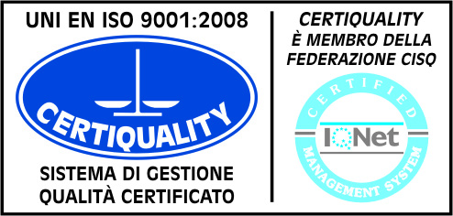  CertINT® 2012

Circ. 419 Busto Arsizio, li 14/03/2014
Web
Alla Cortese Attenzione
dei Sigg. Genitori
dei Docenti delle classi
dei Docenti accompagnatori degli Studenti
delle classi 3BL e 4BL
NOTA A LIBRETTO

Oggetto : Stage Salamanca – Spagna 2014 - Riunione genitori

Gentili Genitori e Gentili Studenti,

Siamo lieti di invitarVi alla riunione che si terrà in Aula Magna lunedì 17 marzo 2014, alle ore 18.00, durante la quale Vi verrà illustrata la settimana di studio a Salamanca – Spagna, dal 20 al 27 marzo 2014 e Vi sarà consegnato tutto il materiale utile per lo stage (informazioni sulla scuola ISLA, sulla località di Salamanca, gite locali, gli indirizzi delle famiglie, kit informativo).
Vi verranno fornite tutte le informazioni da parte dell’agenzia Proyecto España e della Prof.ssa Ester Randazzo.

Cordiali Saluti

Il Dirigente Scolastico
Prof.ssa Cristina Boracchi



